# Lý thuyết Bài 4: Hai mặt phẳng song song

**Lý thuyết Toán 11 Bài 4: Hai mặt phẳng song song - Chân trời sáng tạo**  
  
**Bài giảng Toán 11 Bài 4: Hai mặt phẳng song song**  
**A. Lý thuyết Hai mặt phẳng song song**  
**1. Hai mặt phẳng song song**  
Nếu (P)(P) và (Q)(Q) có 3 điểm chung không thẳng hàng, thì (P) trùng (Q), kí hiệu (P)≡(Q)(P)≡(Q).  
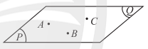   
Nếu (P)(P) và (Q)(Q) phân biệt và có một điểm chung thì (P) và (Q) cắt nhau theo giao tuyến d đi qua điểm chung, kí hiệu (P)∩(Q)=d(P)∩(Q)=d.  
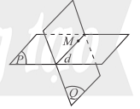   
Nếu(P)(P) và (Q)(Q) không có bất kì điểm chung nào, thì (P) và (Q) song song với nhau, kí hiệu(P)(P)// (Q)(Q) hay (Q)(Q)//(P)(P).  
 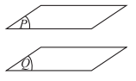  
*Hai mặt phẳng được gọi là song song với nhau nếu chúng không có điểm chung.*  
**2. Điều kiện để hai mặt phẳng song song**  
Nếu mặt phẳng (P)(P) chứa hai đường thẳng cắt nhau a,b và a,b cùng song song với mặt phẳng phẳng (Q)(Q)thì (P)(P)song song với (Q)(Q)  
 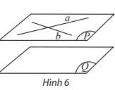  
**3. Tính chất của hai mặt phẳng song song**  
Qua một điểm nằm ngoài một mặt phẳng cho trước có một và chỉ một mặt phẳng song song với mặt phẳng đã cho.  
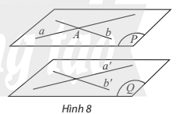   
Cho hai mặt phẳng (P)(P) và (Q)(Q) song song. Nếu mặt phẳng (R)(R) cắt mặt phẳng (P)(P)thì cũng cắt mặt phẳng (Q)(Q)và hai giao tuyến song song với nhau.  
 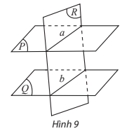  
**4. Định lí Thalès trong không gian**  
Ba mặt phẳng đôi một song song chắn trên hai cát tuyến phân biệt bất kì những đoạn thẳng tương ứng tỉ lệ.  
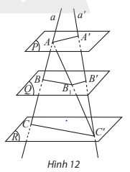   
ABA′B′=BCB′C′=ACA′C′(AB)/(A^(′)B^(′))=(BC)/(B^(′)C^(′))=(AC)/(A^(′)C^(′))  
**5. Hình lăng trụ và hình hộp**  
- Cho hai mặt phẳng song song (P)(P) và (P′)(P^(′)). Trên (P)(P) cho đa thức đa giác lồi A1A2...AnA_(1)A_(2)...A_(n). Qua các đỉnhA1,A2,...,AnA_(1),A_(2),...,A_(n)vẽ các đường thẳng đôi một song song và cắt mặt phẳng (P′)(P^(′))tại A1′,A2′,...,An′A_(1)^(′),A_(2)^(′),...,A_(n)^(′). Hình gồm hai đa giácA1A2...AnA_(1)A_(2)...A_(n), A1′A2′...An′A_(1)^(′)A_(2)^(′)...A_(n)^(′) và các tứ giác A1A1′A2′A2A_(1)A_(1)^(′)A_(2)^(′)A_(2),A2A2′A3′A3A_(2)A_(2)^(′)A_(3)^(′)A_(3),…,AnAn′A1′A1A_(n)A_(n)^(′)A_(1)^(′)A_(1)được gọi là **hình lăng trụ** và kí hiệu là A1A2...An.A1′A2′...An′A_(1)A_(2)...A_(n).A_(1)^(′)A_(2)^(′)...A_(n)^(′).  
   
- Các điểm A1,A2,...,AnA_(1),A_(2),...,A_(n) và A1′,A2′,...,An′A_(1)^(′),A_(2)^(′),...,A_(n)^(′)được gọi là các **đỉnh**, các đoạn thẳng A1A1′,A2A2′,...,AnAn′A_(1)A_(1)^(′),A_(2)A_(2)^(′),...,A_(n)A_(n)^(′)được gọi là các **cạnh bên**, các đoạn thẳng A1A2,A2A3,...,AnA1A_(1)A_(2),A_(2)A_(3),...,A_(n)A_(1)và A1′A2′,A2′A3′,...,An′A1′A_(1)^(′)A_(2)^(′),A_(2)^(′)A_(3)^(′),...,A_(n)^(′)A_(1)^(′) gọi là **cạnh đáy** của hình trụ.  
- Hai đa giác A1A2...AnA_(1)A_(2)...A_(n)và A1′A2′...An′A_(1)^(′)A_(2)^(′)...A_(n)^(′)được gọi là hai **mặt đáy** của hình lăng trụ.  
Các tứ giác A1A1′A2′A2A_(1)A_(1)^(′)A_(2)^(′)A_(2),A2A2′A3′A3A_(2)A_(2)^(′)A_(3)^(′)A_(3),…,AnAn′A1′A1A_(n)A_(n)^(′)A_(1)^(′)A_(1) gọi là các **mặt bên** của hình trụ.  
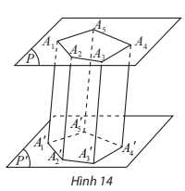   
- Hình lăng trụ có đáy là tam giác, tứ giác, ngũ giác,…tương ứng được gọi là hình lăng trụ tam giác, hình lăng trụ tứ giác, hình lăng trụ ngũ giác,…  
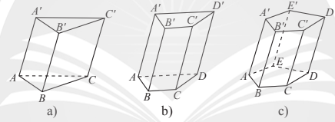   
- **Hình hộp** là hình lăng trụ có đáy là hình bình hành.  
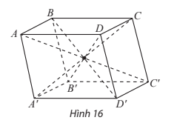   
- Trong hình hình hộp có:  
+ Sáu mặt là sau hình bình hành. Mỗi mặt đều có một mặt song song với nó gọi là **hai** **mặt đối diện**.  
+ Hai đỉnh không cùng nằm trưn một mặt gọi là **hai đỉnh đối diện**.  
+ Đoạn thẳng nối 2 đỉnh đối diện gọi là **đường chéo**.  
+ Bốn đường chéo cắt nhau tại trung điểm mỗi đường.  
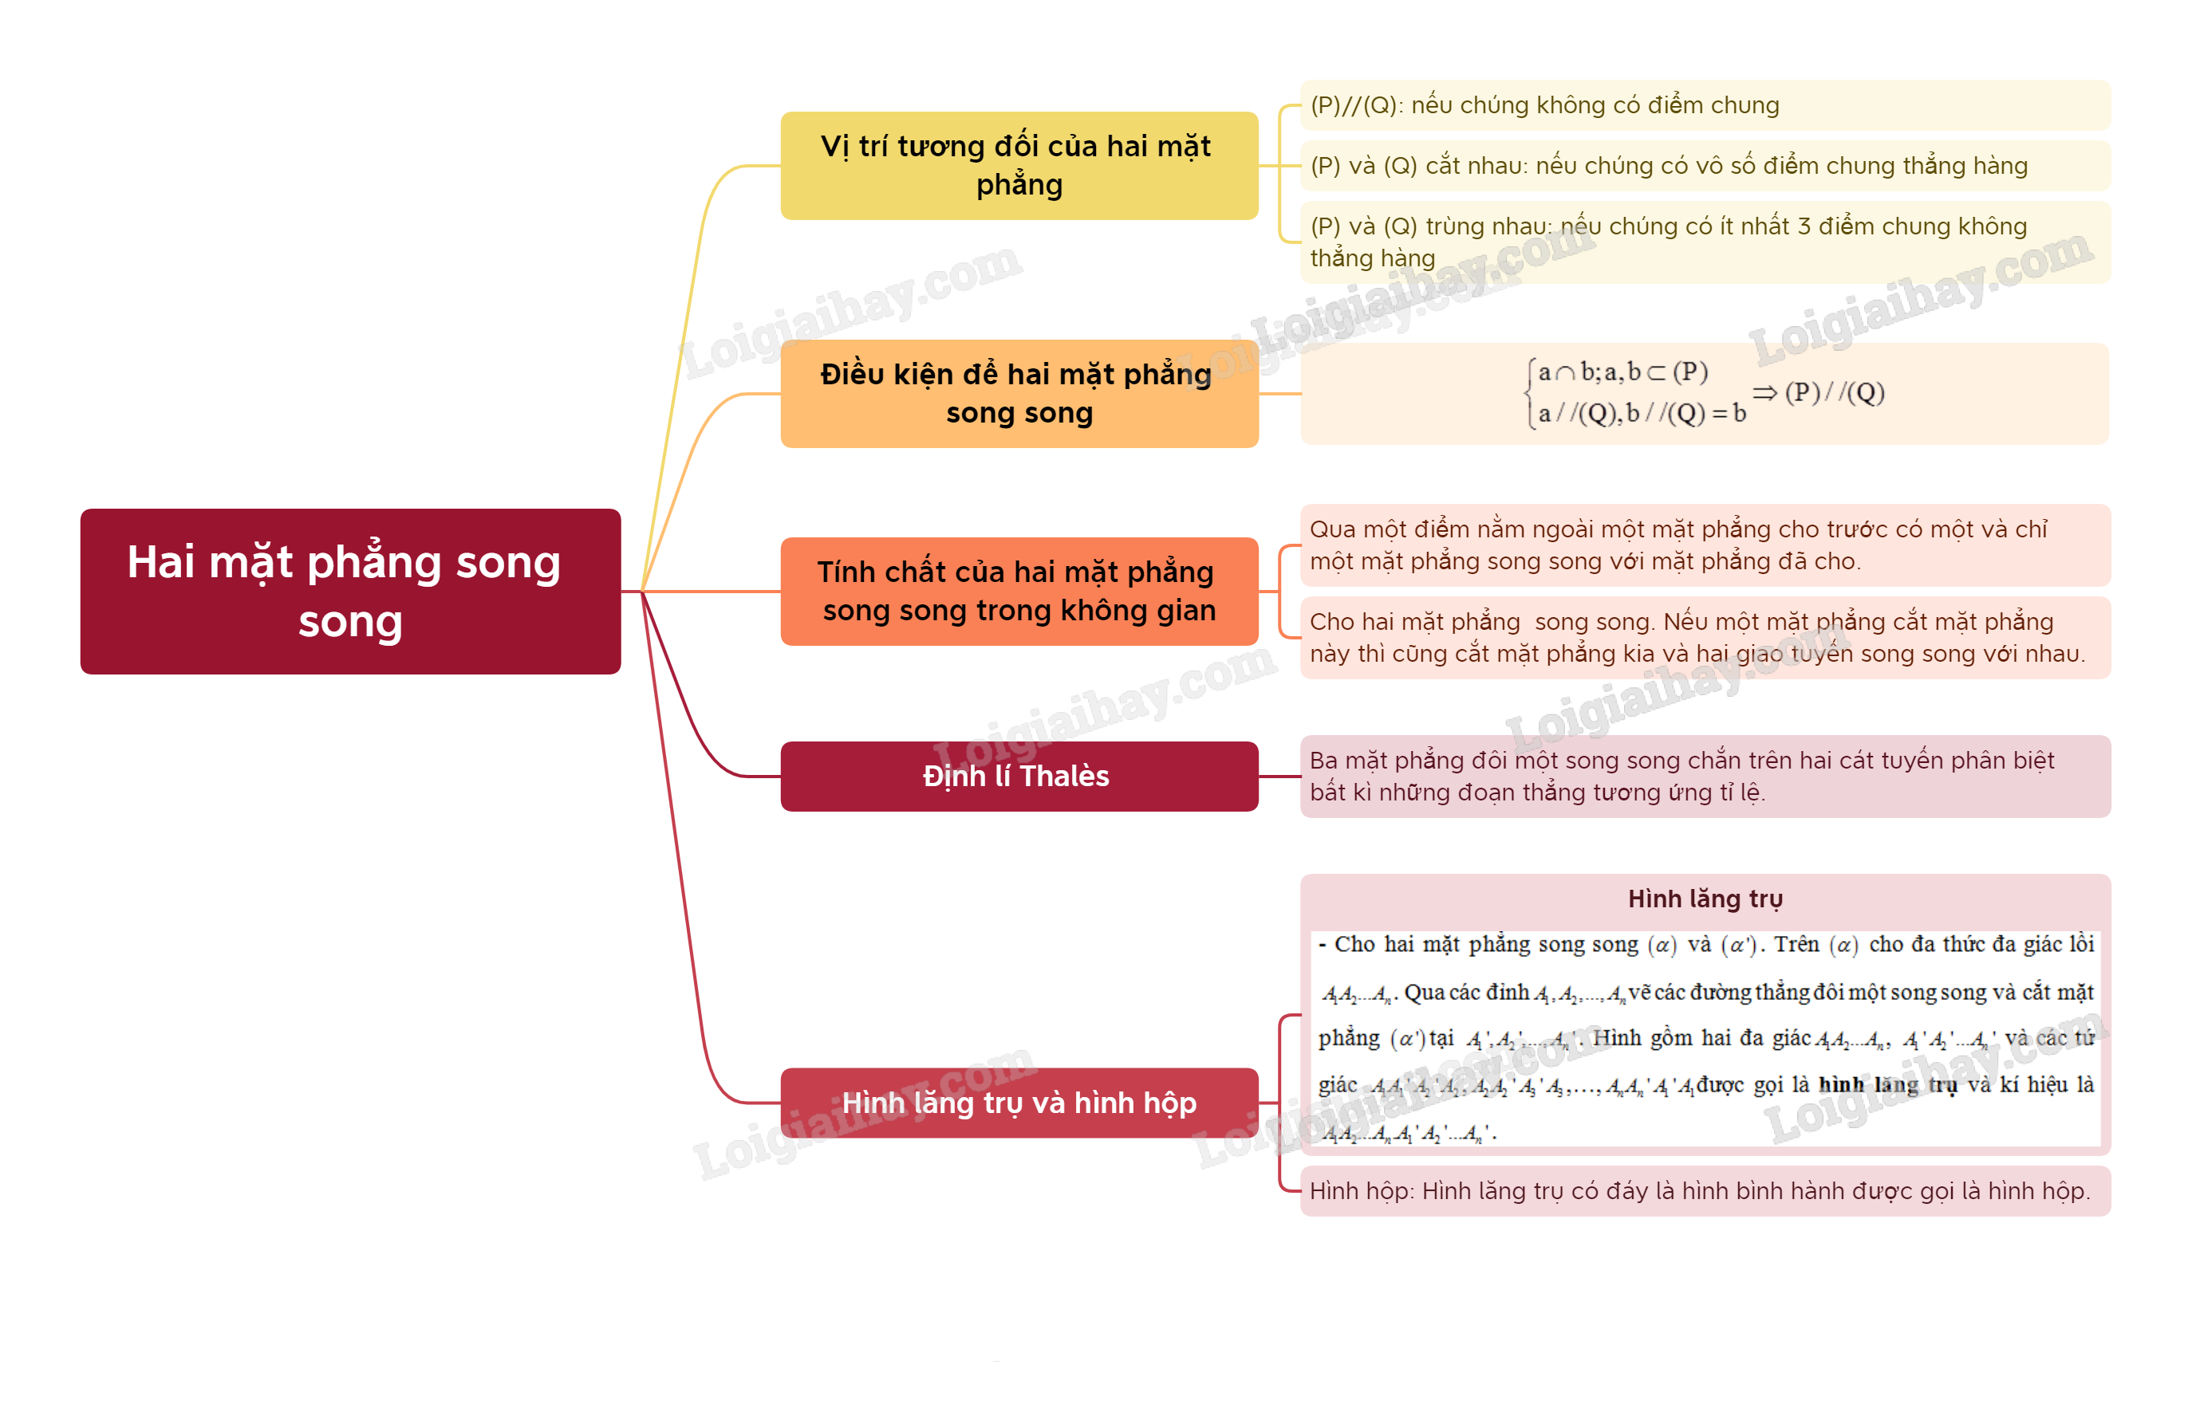  
**B. Bài tập Hai mặt phẳng song song**  
**Bài 1.** Cho hình lăng trụ ABC.A'B'C'. Gọi M, N, P là trọng tâm các tam giác ABC, A'B'C', ACC'. Chứng minh (MNP) // (BB'C'C).  
**Hướng dẫn giải**  
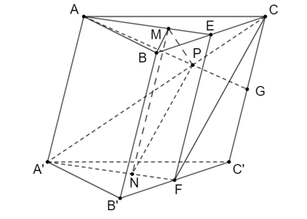  
a) Gọi E, F, G lần lượt là trung điểm của ba cạnh BC, B'C' và CC'  
Khi đó M là trọng tâm của tam giác ABC nên suy ra AMAE=23(AM)/(AE)=(2)/(3)  
Tương tự, N và P lần lượt là trọng tâm của hai tam giác A'B'C' và tam giác ACC' nên ta có A'NA'F=23;APAG=23(A'N)/(A'F)=(2)/(3); (AP)/(AG)=(2)/(3)  
Do AMAE=A'NA'F=23(AM)/(AE)=(A'N)/(A'F)=(2)/(3) nên suy ra AA' // MN // EF  
Mà EF ⊂⊂ (BCC'B') nên suy ra MN // (BCC'B') (1)  
Ta có CC' // AA' ⇒⇒ CG // AA'  
Theo định lí Thalès thì A'PPC=APPG=2⇒A'PA'C=23⇒A'PA'C=A'NA'F(A'P)/(PC)=(AP)/(PG)=2⇒(A'P)/(A'C)=(2)/(3)⇒(A'P)/(A'C)=(A'N)/(A'F)  
Do đó áp dung định lí Thalès đảo vào tam giác A'FC thì PN // CF  
Mà CF ⊂⊂ (BCC'B') nên suy ra PN // (BCC'B') (2)  
Lại có MN ⊂⊂ (MNP) và PN ⊂⊂(MNP) (3)  
Từ (1), (2) và (3) nên suy ra (MPN) // (BCC'B').  
**Bài 2.** Cho hình hộp ABCD.A'B'C'D' có tất cả các mặt đều là hình vuông. Mặt phẳng đi qua A' cắt các cạnh BB', CC', DD' lần lượt là M, N, P. Tứ giác A'MNP là hình gì?  
**Hướng dẫn giải**  
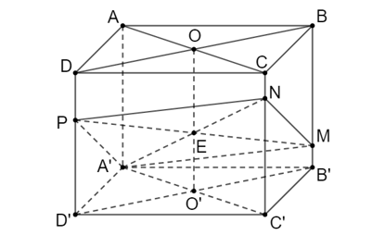  
Lấy M và P là một điểm thuộc BB' và DD'  
Gọi O và O' lần lượt là tâm của hai hình vuông ABCD và A'B'C'D'  
Do đó OO' ⊂⊂ (BDD'B') và OO' ⊂⊂ (ACC'A')  
Gọi E là giao điểm của MP và OO' nên suy ra E ∈∈ (ACC'A')  
Do A'E ⊂⊂ (ACC'A') và A'E ⊂⊂ (A'MP) thì lấy N là giao điểm của A'E và CC'  
Do đó A'N Ì (A'MP) và M, N, P là các điểm cần tìm  
Khi đó A', M, N, P đồng phẳng  
Với (AA'D'D) và (BCC'B') là hai mặt phẳng song song  
Mặt phẳng (A'MNP) cắt hai mặt phẳng trên theo hai giao tuyến là A'P và MN  
Nên suy ra A'P // MN (1)  
Tương tự với (AA'B'B) và (DCC'D') là hai mặt phẳng song song  
Mặt phẳng (A'MNP) cắt hai mặt phẳng trên theo hai giao tuyến là A'M và PN  
Nên suy ra A'M // PN (2)  
Từ (1) và (2) nên suy ra tứ giác A'MNP là hình bình hành.  
**Bài 3.** Cho hình chóp tứ giác đều. Gọi I, J, K, L lần lượt là các trọng tâm của các mặt bên SAB, SBC, SCD, SDA.  
a) Chứng minh (IJKL) // (ABCD);  
b) Giả sử ABCD có cạnh là a. Tính diện tích tứ giác IJKL.  
**Hướng dẫn giải**  
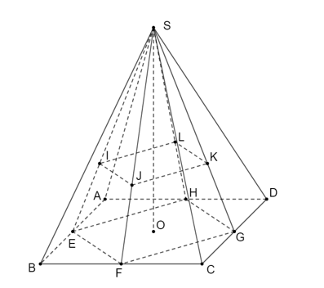  
a) Gọi E, F, G, H lần lượt là trung điểm của các cạnh AB, BC, CD và DA  
Với I, J, K, L lần lượt là các trọng tâm của các mặt bên SAB, SBC, SCD, SDA nên ta có SISE=SJSF=SKSG=SLSH=23(SI)/(SE)=(SJ)/(SF)=(SK)/(SG)=(SL)/(SH)=(2)/(3)  
   
Xét tam giác SEF có SISE=SJSF(SI)/(SE)=(SJ)/(SF) nên suy ra IJ // EF  
Mà EF ⊂⊂ (EFGH) ⇒⇒ IJ // (EFGH) (1)  
Xét tam giác SEH có SISE=SJSF(SI)/(SE)=(SJ)/(SF) nên suy ra IL // EH  
Mà EH ⊂⊂ (EFGH) ⇒⇒ IL // (EFGH) (2)  
Lại có IJ ⊂⊂ (IJKL) và IL ⊂⊂ (IJKL) (3)  
Từ (1), (2) và (3) nên suy ra (IJKL) // (EFGH)  
Mà (EFGH) ⊂⊂ (ABCD)  
Do đó (IJKL) // (ABCD)  
b) Với ABCD là hình vuông có cạnh là a thì diện tích hình vuông EFGH là SEFGH=12SABCD=12a2S_(EFGH)=(1)/(2)S_(ABCD)=(1)/(2)a^(2)  
   
Xét hình chóp S.EFGH có (IJKL) // (EFGH) và SISE=SJSF=SKSG=SLSH=23(SI)/(SE)=(SJ)/(SF)=(SK)/(SG)=(SL)/(SH)=(2)/(3) nên suy ra   
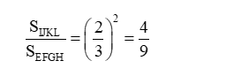  
⇒SIJKL=49SEFGH=49⋅12a2=29a2⇒S_(IJKL)=(4)/(9)S_(EFGH)=(4)/(9) ⋅ (1)/(2)a^(2)=(2)/(9)a^(2)  
**Xem thêm các bài tóm tắt lý thuyết Toán lớp 11 sách Chân trời sáng tạo hay, chi tiết khác:**  
Lý thuyết Bài 2: Hai đường thẳng song song  
Lý thuyết Bài 3: Đường thẳng và mặt phẳng song song  
Lý thuyết Bài 5: Phép chiếu song song  
Lý thuyết Bài 1: Số trung bình và mốt của mẫu số liệu ghép nhóm  
Lý thuyết Bài 2: Trung vị và tứ phân vị của mẫu số liệu ghép nhóm